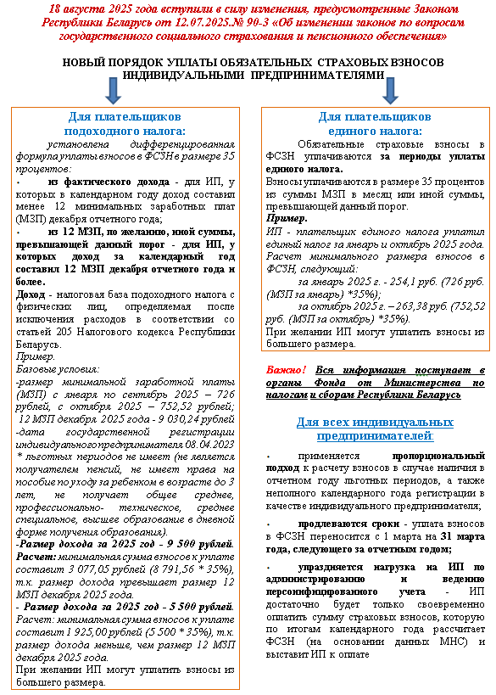

Дополнительная информация по телефонам 8 (0212) 65-49-06, 8 (0212) 65-42-31, 8 (0212) 65-41-98, 8 (0212) 65-43-06 или в районных отделах по месту постановки на учет.

